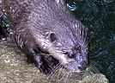
Nom:
LA LLÚDRIGA

- Completa aquestes frases:
La llúdriga és un animal .
La seva pell està recoberta de .
La llúdriga té 4 i 1 .
Les seves orelles són .
La llúdriga menja i per tant és un animal .
La llúdriga alimenta les seves cries acabades de néixer amb .
Té el cos adaptat a sota l'aigua i pot moure's a molta .

- T’agradaria veure una llúdriga?

